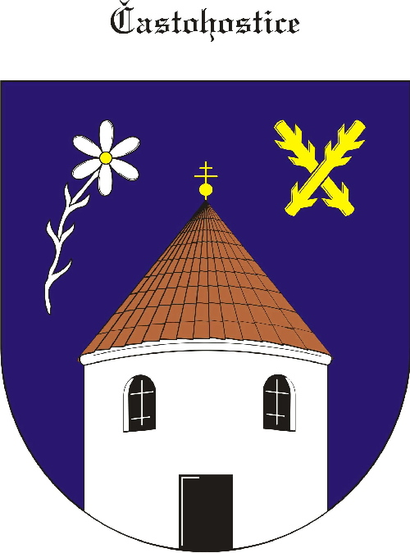
Obec Častohostice
Častohostice 3, 67602 Moravské Budějovice
IČ: 60419466

Zápis č. 20 zasedání zastupitelstva obce Častohostice
Datum konání: 30.11.2020 v 18:00 hod

Přítomní: Bc.Marie Vláčilová,
Pokorný Václav, Nesiba Lukáš, Vydra Jiří, Plaček Stanislav,Hobza Karel
Omluven: Kapinus Zdeněk

Ověřovatelé: Hobza Karel, Jiří Vydra
Zapisovatel: Nesiba Lukáš

Program: 1. Zahájení- schválení programu
2. Příprava inventur, inventurních komisí, proškolení komisí.
3. Pravidla rozpočtového provizoria pro období 2021
4. Podání dotace MMR
5. Rozvojový strategický dokument pro období 2021-2027
6. Změna banky
7. Rozpočtové opatření – na vědomí
8. Diskuse
1). Starostka obce Bc. Marie Vláčilová přivítala přítomné a seznámila s programem jednání.
6-0-0
2). Zastupitelé odsouhlasili složení inventárních komisí,
OÚ + KD :Pokorný Václav, Karel Hobza, Jiří Vydra
Škola+hasičárna+ Prokešova stodola :
Plaček Stanislav, Plaček Petr, Lukáš Nesiba, Zdeněk Kapinus
Komise byly proškoleny starostkou obce
6 -0-0
3). Zastupitelé odsouhlasili pravidla rozpočtového provizoria pro rok 2021. Rozpočtové
provizorium bude používáno do doby schválení platného rozpočtu pro rok 2021,
rozpočtové provizorium bude do výše 1/12 schváleného rozpočtu 2020 na každý měsíc.
6-0-0
4). Starostka seznámila přítomné zastupitele s možností podání dotací na obnovu dětského
koutku v parku. Dotace bude podána na MMR.
6-0-0
5). Zastupitelé byli seznámeni se strategickým rozvojovým dokumentem pro
období 2021-2027. Tento dokument je součásti podání různých dotací. S obsahem
dokumentu souhlasí přítomní zastupitelé.
6-0-0

6). Dále se zastupitelé zabývali ukončení činnosti banky WSPK , kde má obec zřízený účet.
Tato banka od 1.1.2021 přechází pod českou spořitelnu. Zastupitelé rozhodli zatím přejít
pod spořitelnu a podle podmínek, které budou spořitelnou nabídnuty se v budoucnu
rozhodne o dalším postupu.
6-0-0
7). Starostka seznámila zastupitele s rozpočtovými opatřeními za minulé období.
Na vědomí
8). Diskuse

Schůze zastupitelstva byla ukončena 19:30hod

Ověřovatelé: Hobza Karel, Jiří Vydra

Starostka: Bc. Vláčilová Marie

Zapisovatel: Nesiba Lukáš

Obec Častohostice
Častohostice 3, 67602 Moravské Budějovice
IČ: 60419466

Usnesení z 20 zasedání zastupitelstva obce Častohostice
Dne 30.11.2020

Zastupitelé obce Častohostice vzali na vědomí a odsouhlasili následující usnesení:

Usnesení č.

101). Schválení programu
6-0-0
102). Příprava inventur, inventurních komisí, proškolení komisí.
6-0-0
103). Pravidla rozpočtového provizoria pro období 2021
6-0-0
104). Podání dotace MMR
6-0-0
105). Rozvojový strategický dokument pro období 2021-2027
6-0-0
106). Změna banky
6-0-0

Ověřovatelé: Hobza Karel, Jiří Vydra

Starostka: Bc. Vláčilová Marie

Zapisovatel: Nesiba Lukáš

